Al Direttore Lavori
Nome Cognome
Indirizzo

PEC:
Bolzano, 05.08.2022 |  | Al Direttore Lavori  Nome Cognome  Indirizzo  PEC:
Redatto da:  Nome Cognome  Tel. 047  nome.cognome@provincia.bz.it |  | Al Direttore Lavori  Nome Cognome  Indirizzo  PEC:
Modalità operative per il calcolo del maggiore importo dovuto all’applicazione dei prezzi unitari definiti dall’Aggiornamento infrannuale 2022 dell’Elenco prezzi informativi per le opere edili ed Elenco prezzi informativi per le opere non edili (DGP n° 547 del 02.08.2022)
Fonti normative
D.L. n. 50 del 17.05.2022 - Misure urgenti in materia di politiche energetiche nazionali, produttività delle imprese e attrazione degli investimenti, nonché in materia di politiche sociali e di crisi ucraina.
Art. 26. Disposizioni urgenti in materia di appalti pubblici di lavori
D.M. n. 241 del 28.07.2022

Contratti soggetti all’applicazione
I maggiori importi sono da calcolarsi per tutti i contratti di lavori e forniture per i quali le offerte siano state presentate entro il 31.12.2021, comprese le offerte e i contratti di anni precedenti che non prevedevano in contratto la revisione prezzi (dal 2016 in poi).
I maggiori importi sono da calcolarsi solo per le lavorazioni e le forniture eseguite e contabilizzate dal 01.01.2022 al 31.07.2022.

Compiti della Direzione Lavori
- Il Direttore lavori procede al calcolo del SAL ordinario secondo i prezzi di contratto con emissione del certificato di pagamento relativo (sarebbe opportuno considerare le lavorazioni a tutto il 31.07.2022).
Esempio di SAL ordinario

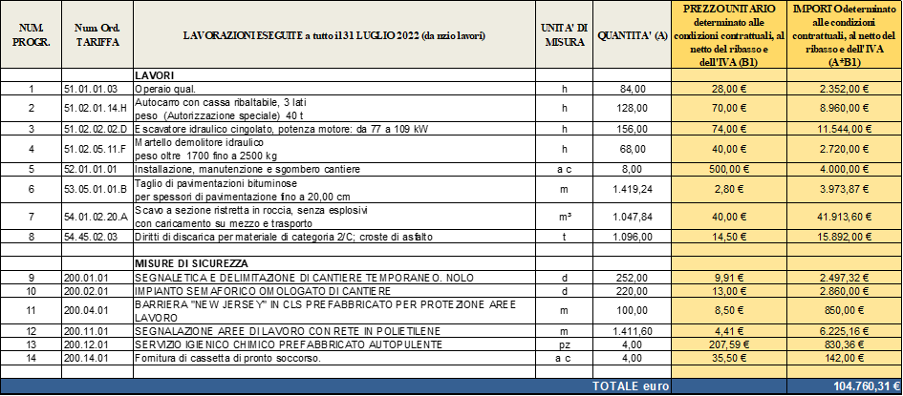

- Contemporaneamente il Direttore lavori procede al calcolo di un SAL straordinario adottando per le lavorazioni eseguite esclusivamente nel 2022 ed entro il 31.07.2022 i prezzi aggiornati secondo l’Aggiornamento infrannuale 2022 dell’Elenco prezzi informativi 2022 (TBIN-bis e HBED22-bis).
Il SAL straordinario, che deve contenere tutte le lavorazioni eseguite da inizio cantiere, sarà composto da una parte in cui si considerano le quantità riferite alle lavorazioni eseguite fino al 31.12.2021 moltiplicate per il prezzo di contratto e una parte in cui si considerano le quantità riferite alle lavorazioni eseguite dal 01.01.2022 al 31.07.2022 moltiplicate per il prezzo aggiornato (operativamente è preferibile che tali voci stiano tutte in fondo).
Esempio di SAL straordinario
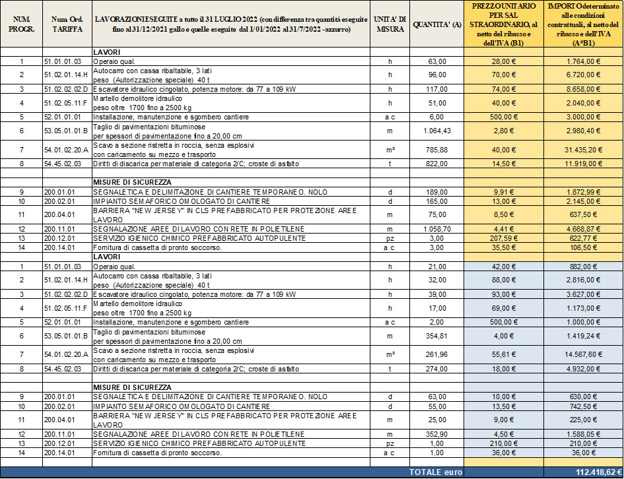

Il Direttore lavori verifica la differenza tra il SAL straordinario e il SAL ordinario (nell’esempio 112.418,62 € - 104.760,31 € = 7.658,31 €).

- Il Direttore lavori esegue il calcolo dei prezzi aggiornati adottando le seguenti modalità:
  - per ogni posizione di contratto standard si usa il rispettivo prezzo elementare dell’Aggiornamento dell’Elenco prezzi informativi 2022 al netto del ribasso offerto in gara;
  - per ogni posizione di contratto asteriscata (non identica al prezzo dell’Elenco prezzi) si usa l’analisi prezzi che era stata allegata al momento della gara inserendo nella stessa i prezzi elementari dell’Aggiornamento dell’Elenco prezzi informativi 2022.
Per eventuali offerte allegate ecc. la Direzione lavori dovrà valutare il congruo aumento.
  - per i nuovi prezzi approvati nel corso dei lavori si procede in modo analogo al punto a) per prezzi standard e b) per prezzi ricavati da un’analisi prezzi.
Per le offerte allegate datate nel 2022 non si riconosce alcun aumento.
  - ribasso: per offerte a prezzi unitari su ogni prezzo aggiornato è da applicare il ribasso offerto in gara per il singolo prezzo mentre per le offerte a ribasso si applica lo stesso ribasso su tutti i prezzi.
Sui costi della sicurezza non si applica alcun ribasso.
  - prezzi in aumento: per ogni posizione di contratto per la quale è stato offerto un prezzo più alto del prezzo di appalto viene riconosciuto il prezzo elementare dell’Aggiornamento dell’Elenco prezzi informativi 2022 senza applicazione dell’aumento offerto in gara.
Nel caso in cui il prezzo di contratto sia superiore al prezzo unitario dell’Aggiornamento dell’Elenco prezzi informativi 2022 non si applica alcuna variazione di prezzo e pertanto nel SAL straordinario si mantiene il prezzo di contratto.

- Il Direttore lavori compila la tabella allegata in cui vanno inserite esclusivamente le quantità eseguite dal 01.01.2022 al 31.07.2022 (ovvero le voci del SAL straordinario che hanno il prezzo aggiornato). La differenza totale definita dalla tabella deve corrispondere alla differenza tra il SAL ordinario e il SAL straordinario.(consegnar tabella in formato Excel editabile e formato pdf firmato digitalmente)

Esempio Tabella da compilare
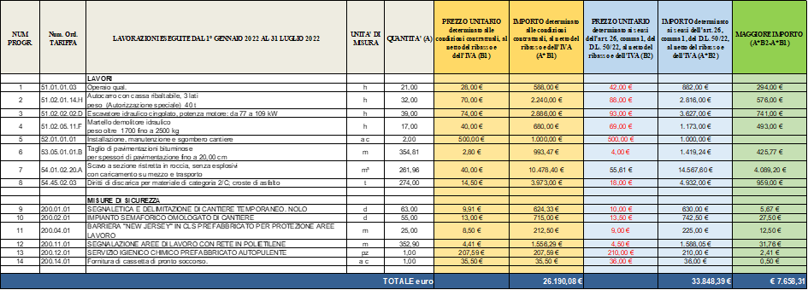

- Il Direttore lavori emette la dichiarazione prevista dall’art. 26 (cfr. allegato).
- Il calcolo del 90% dell’importo viene effettuato direttamente dal portale al momento della presentazione delle istanze di accesso al Fondo statale.

Termini
Il Direttore lavori deve consegnare al Responsabile unico del procedimento la documentazione entro e non oltre il 20.08.2022.

Cordiali saluti

Il responsabile del procedimento
Nome Cognome
(sottoscritto con firma digitale)

Allegati:
- Modello dichiarazione DL
- Tabella per il calcolo del maggiore importo

